 | FACULTAD DE EDUCACIÓN  PEDAGOGÍA EN EDUCACIÓN BÁSICA | Programa: | EDU 208
 | FACULTAD DE EDUCACIÓN  PEDAGOGÍA EN EDUCACIÓN BÁSICA | Ciencias Naturales III
 | FACULTAD DE EDUCACIÓN  PEDAGOGÍA EN EDUCACIÓN BÁSICA | Versión: | 2015

GUÍA n°6 TRABAJANDO CON DIAGRAMAS ATÓMICOS
.

Nombre: Constanza Aros Cabello

Eje Ciencias Químicas
Contenido: Número atómico, Número másico, Saltos Cuánticos y Diagramas Atómicos

- Caracterizan los elementos químicos a través de su número másico y su número atómico, apoyándose en la tabla periódica.
Objetivos de Aprendizajes

- Describir la utilidad del modelo atómico y de la teoría atómica para explicar los procesos de transformación fisicoquímica de la materia

- Explicar los fenómenos básicos de emisión y absorción de luz, aplicando los modelos atómicos pertinentes.

Objetivos Específicos

- Caracterizar en base a modelos atómicos pertinentes las formas de absorción y emisión de luz como transiciones de los electrones entre diferentes niveles energéticos.
- Completan diagramas con átomos neutros y átomos iónicos que representan los fenómenos de pérdida y ganancia de electrones entre átomos.
MATERIA
NEUTROS

Carga nula

formada por
ATÓMOS

Cationes

+

IONES

tienen
Aniones

-

partículas
Protones

Neutrones

Electrones

Carga nula

Carga (-)

Carga (+)

- Explican la formación de iones a partir de los fenómenos de pérdida o ganancia de electrones por parte de un átomo.

Actividad 1 Completación de ideas (7 ptos.)

Utiliza el mapa conceptual para completar las ideas

1.- La materia está formada por: átomos y moleculas

2.- Los átomos están formados por partículas: positivas, negativas y nulas

3.- Los átomos pueden ser: neutros ó formar iones

4.- Los átomos neutros, son átomos sin carga o con carga nula

5.- Los iones pueden ser: cationes o aniones

6.- Los cationes son átomos con carga: positiva

7.- Los aniones son átomos con carga: negativa

Actividad 2 Estructura de un átomo

1.- Completa esta imagen de átomo con los nombres que corresponden, donde
indican las flecha y responde las preguntas (5pto.)

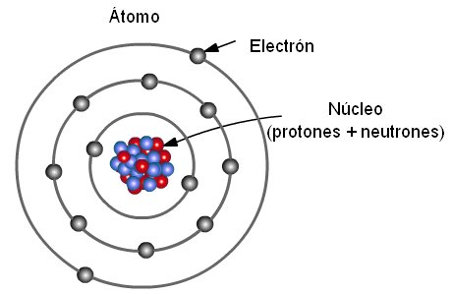  Electron  Nucleo  orbital | 1.- ¿Cuántos electrones hay en el nivel 1?  2  2.- ¿Cuántos electrones hay en el nivel 2?  8  3.- ¿Cuánto electrones hay en el nivel 3?  2  4.- Busca en tu Tabla Periódica e indica a qué elemento químico, corresponde el diagrama de átomo.  ___________________________________________

Actividad 3 Modelo Atómico de Niels Bohr

De acuerdo a esta imagen y al modelo atómico de Niels Bohr, responde las siguientes preguntas (3 ptos.)

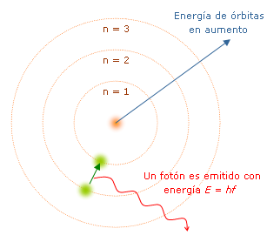  Núcleo | 1.- ¿Cuántos niveles de energía hay en el diagrama?  3  2.- ¿Qué indica la flecha más larga?  Átomo  3.- ¿Qué indica la flecha más pequeña?  Orbital

Actividad 4 (2 ptos.)

1.- Observa estos diagramas de átomos y encierra en un círculo la alternativa correcta.

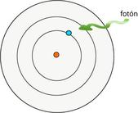 | 1.-  - Se absorbe energía  - Se emite energía
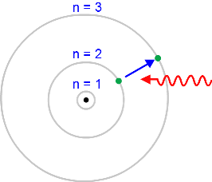 | 2.-  - Se absorbe energía  - Se emite energía

2.- Completa la Tabla aplicando la formula y calcula el número total de electrones
máximo por niveles de energía (4ptos.)

Niveles (n) | 2n² | ¿Cuántos electrones permite como máximo el nivel?
1 | 2 x 1² | 1
2 | 2 x 2² | 8
3 | 2 x 3² | 18
4 | 2 x 4² | 32
5 | 2 x 5² | 50
6 | 2 x 6² | 72
7 | 2 x 7² | 98

Actividad 5 Diagramas Atómicos

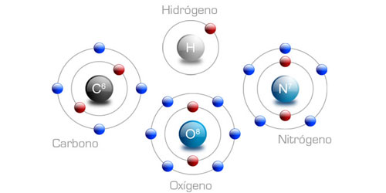

}

1.- Utiliza los diagramas atómicos y completa la tabla (4ptos.)

Nombre de Elemento | Símbolo | Número atómico (Z) | Masa atómica (A) | Número  neutrones (n) | Número  electrones (é)
- Hidrogeno | H | 1 | 1 | 0 | 1
- Nitrógeno | N | 7 | 14 | 7 | 7
- Oxigeno | O | 8 | 16 | 8 | 16
- Carbono | C | 6 | 12 | 6 | 12

2.- Utiliza la tabla periódica y coloca el nombre del elemento químico que corresponde,
distribuye los protones, neutrones y electrones en estos diagramas atómicos de
acuerdo a cada nivel de energía en estos átomos neutros, si se requiere agragar otro
nivel de energía lo dibujas (6ptos.)

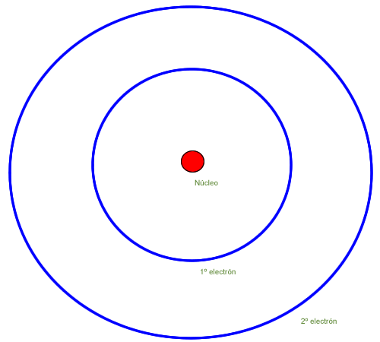 | 1.- He = Helio  A = 4  p⁺ = 2  n =2  é = 2
2.- Li = Litio

A = 7

p⁺ = 3

n =4

é = 3
3.- Be = Berilio

A = 9

p⁺ =4

n =5

é = 4

4.- B = Boro

A = 11

p⁺ =5

n = 6

é = 5

5.- Ne = Neón

A = 20

p⁺ = 10

n = 10

é = 10

6.- Mn = Manganeso

A = 55

p⁺ = 25

n =30

é = 25

4.- Utilizando estos diagramas atómicos, busca el nombre del elemento químico en tu tabla periódica, forma átomos iónicos quitando o agregando electrones a los átomos neutros: distribuye en los diagramas: los protones, neutrones y electrones de acuerdo
a cada nivel, si se requiere agregar otro nivel lo dibujas. (8ptos.)

1.- He⁺ = helio (Catión)

A = 4

p⁺ =2

n =2

é =1
2.- Li⁺ = Litio (Catión)

A = 7

p⁺ = 3

n = 4

é =2
3.- K⁺ = Potasio (Catión)

A = 39

p⁺ =19

n =20

é =18

4.- Na⁺ = Sodio (Catión)

A = 23
p⁺ = 11

n =12

é =10

5.- Cl ⁻ = Cloro (Anión)

A = 35
p⁺ = 17

n = 18

é = 18

6.- O ⁻ = Oxigeno (Anión)

A = 16

p⁺ = 8

n = 8

é = 9

7.- F ⁻ = Flúor (Anion)

A = 19

p⁺ =9

n =10

é =10

8.- N ⁻ = Nitrógeno (Anión)

A = 14
p⁺ = 7

n = 7

é =8

Preguntas de Desarrollo

1.- Explica ¿Qué tiene qué suceder para que se forme un ión? (1pto.)
Un ion es una partícula que se forma cuando un átomo neutro o un grupo de átomos ganan o pierden uno o más electrones, cuando un átomo que pierde un electrón forma un ion de carga positiva, llamado catión; un átomo que gana un electrón forma un ion de carga negativa, llamado anión

Aplicando conocimientos (2Pto)

2.- Investiga ¿Qué usos se le podría dar a este conocimiento de los saltos cuánticos?
Un salto cuántico es una frase que se usa para referirse a un crecimiento fuera de toda proporción con respecto a lo que anteriormente venía sucediendo. El término se origina en la ciencia de la física, y se usa para describir cuando un electrón cambia de nivel dentro del átomo. Este salto parece ser discontinuo: el electrón desaparece de su órbita original y reaparece instantáneamente una o varias órbitas más arriba.

Usos:

Para satisfacer tu sed, únicamente toma agua natural. Se dice que nuestros cuerpos están formados por agua en tres cuartas partes. Los órganos de tu cuerpo están diseñados para recibir y procesar agua natural, no líquidos cargados de gas, azúcar, endulzantes artificiales, cafeína, colorantes, etc. La importancia de esto es mucha, porque debes de tener tu mente alerta y tu cuerpo en perfectas condiciones, listos para reconocer y aprovechar las oportunidades de la vida.
Haz ejercicio regularmente. Se encuentra comprobado que el ejercicio físico hace que disminuya el ritmo de envejecimiento del cuerpo humano. Tendrás menos enfermedades, y más energía, todo el día, durante todos los días del año. Puedes iniciar con una caminata de 15 minutos cada mañana, y ya que te sientas con el suficiente vigor, te recomiendo que inicies con la práctica del Yoga. Esta disciplina tiene como ventaja que tonifica tus músculos y también tus órganos internos.

3.- Explica ¿Qué aprendiste? y ¿cómo? (2 pto.)

Aprendí la utilidad que tiene la tabla periódica en diferentes ejercicios, además pude conocer y estudiar acerca de la materia y las partículas que en ella se encuentran, pero también a conocer específicamente lo que debe suceder para la formación de un ion la cual de manera personal era desconocida.

Pje. Ideal 45 Ptos. Nota → 7,0 Pje. Min. 27 Ptos. Nota → 4,0 al 60% exigencia

Material Elaborado por: Patricia Rojas Figueroa
Profesora de Biología y Cs.

